Erdgasverbrauch signifikant senken
Durchflusssensoren von IPF für kontinuierliche Messungen

Aufgrund anhaltend steigender Energiekosten haben Einsparungen in diesem Bereich für nahezu alle Unternehmen oberste Priorität, allen voran bei Strom und Erdgas. Wer die Kosten für den Erdgasverbrauch senken will, muss jedoch zuvor wissen, wo sich in einem Betrieb die potenziellen Quellen für möglicherweise unnötig hohe Verbräuche befinden. Durchflusssensoren von ipf electronic liefern hierzu alle notwendigen Daten und weitere wertvolle Informationen.

Für kontinuierliche Verbrauchsmessungen von Erdgas stehen u.a. sogenannte Einstichsensoren wie der SY87F001 sowie Strömungssensoren mit integrierter Messstrecke wie der SY90E293 zur Verfügung. Beide Lösungen eignen sich für die problemlose Nachrüstung in bestehende Rohrleitungssysteme. Aufgrund ihrer einfachen Installation und Handhabung bieten sich als Einstiegslösung vor allem Einstichsensoren an. So kann bspw. der SY87F001 schnell und unkompliziert unter Druck über einen ½“ Kugelhahn installiert werden und ist nach Parametrierung sofort einsatzbereit. Strömungssensoren wie der SY90E293 integrieren bereits eine Messstrecke für Leitungsquerschnitte von
R ¼“ bis R 2“. Dies erleichtert nicht nur die Montage, sondern stellt auch sicher, dass die Sensorelemente im Gerät völlig unabhängig von der jeweiligen Einbausituation immer optimal angeströmt werden, um stets verlässliche Messergebnisse zu erhalten.

Einstichsensoren wie der SY87F001 haben eine Sondenlänge von 220mm (bis max. DN80“) und sind druckbeständig bis maximal 50bar. Strömungssensoren mit integrierter Messstrecke wie der SY90E293 verfügen über eine Druckbeständigkeit bis maximal 16bar. Beide Lösungen werden über ein TFT-Display parametriert, wobei die jeweils gewünschten Einheiten (m³/h, m³/min, l/min, l/s, kg/h, kg/min, kg/s, cfm) frei wählbar sind. Die Geräte haben eine Analogausgang (4...20 mA), einen galvanisch isolierten Impulsausgang und eine ModbusSchnittstelle für den Anschluss z. B. an Energiemanagementsysteme, Gebäudeleittechnik, SPS, SCADA, etc. Optional sind die Sensoren zudem mit einem Ethernet- (Modbus/TCP wahlweise mit PoE) oder einem M-Bus-Interface erhältlich.

Mit den Durchflusssensoren von ipf electronic lassen sich gezielt Einsparpotenziale identifizieren, um wirksame Maßnahmen für einen geringeren Erdgasverbrauch mit nachhaltig sinkenden Energiekosten zu ergreifen. Darüber hinaus schaffen die Lösungen die erforderliche Transparenz für eine noch bessere Kalkulation zukünftiger Verbräuche. Die über die Modbus-Schnittstelle oder den Analogausgang übertragenen Messdaten können abgespeichert, ausgewertet und dokumentiert werden.

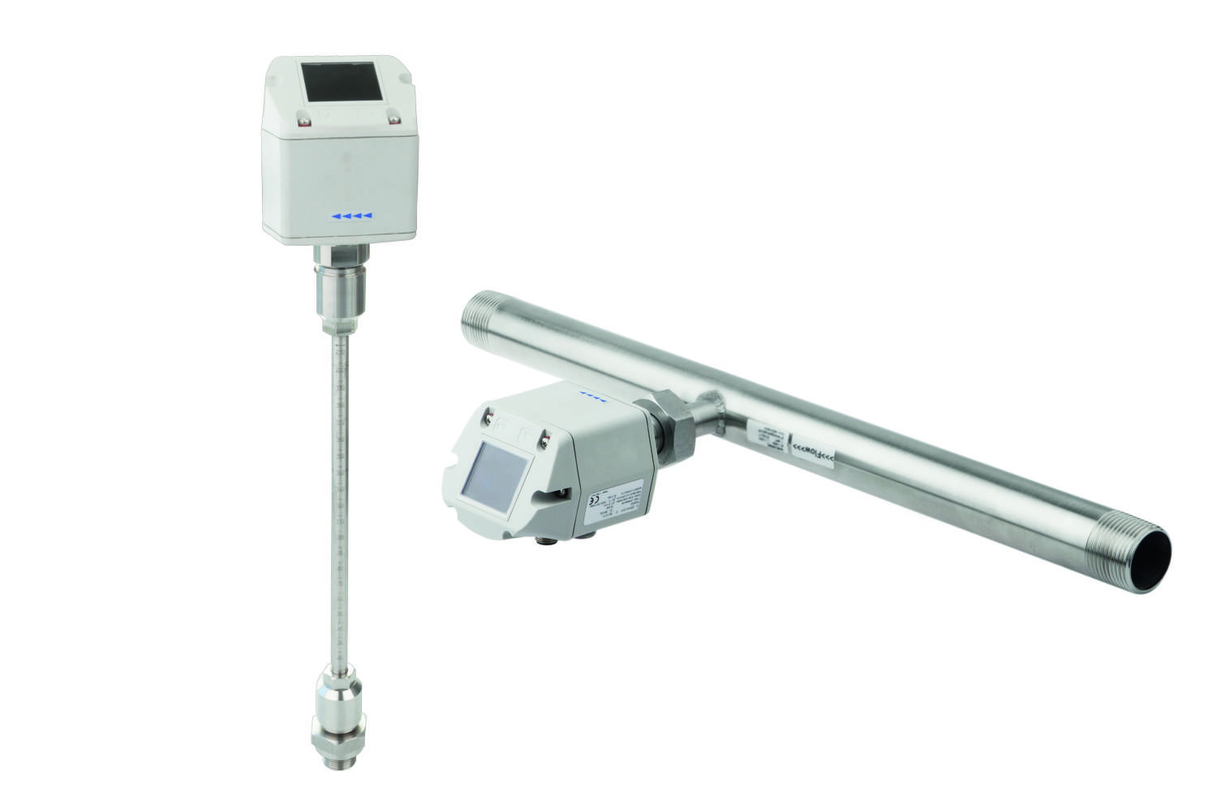

Bildunterschrift: Lösungen wie der Einstichsensor SY87F001 (links) und der Strömungssensor SY90E293 von
ipf electronic ermöglichen eine Reduzierung des Erdgasverbrauchs und bieten somit Potenziale für signifikant
sinkende Energiekosten. (Bild: ipf electronic gmbh)

ÜBER IPF ELECTRONIC
Sensoren vom Feinsten
Wenn HIGH-TECH zu HIGH-END wird.

Im deutschsprachigen Raum stehen wir seit mehr als drei Jahrzehnten für Hochleistungs-Sensoren in der Automatisierungstechnik. Wir legen Wert auf höchste Qualität und produzieren nach wie vor selbst am Hauptstandort in Altena im Sauerland.
Wir sind die ipf electronic und machen mehr als nur unseren Job. Wir denken weiter, innovativer, nachhaltiger und bleiben dabei sympathisch. Wir sitzen im Sauerland, einer der innovativsten Regionen des Landes. Unsere Produkte sind präzise, intelligent, technisch ausgereift und vielseitig einsetzbar. Unsere 140 Mitarbeiter leben Service, auch nach den üblichen Geschäftszeiten.
Mit unserer großen Produktvielfalt, hohen Problemlösungskompetenz und starken Serviceorientierung sind wir als Top-Lieferant in der industriellen Sensorik einzigartig. Permanente Forschung und Entwicklung spielen eine ebenso gewichtige Rolle, wie die Weiter- und Fortbildung von Mitarbeitern und Führungskräften. Unser 1982 gegründetes Unternehmen wird bis heute in zweiter Generation familiengeführt. Beim Umweltschutz und nachhaltigen Umgang mit Ressourcen legen wir besondere Maßstäbe an.

KONTAKT
ipf electronic gmbh
Rosmarter Allee 14
58762 Altena
info@ipf.de
www.ipf.de

PRESSEKONTAKT
Martinus Menne
Waldweg 8 ● 57489 Drolshagen
Tel +49 2761 8288861
mm@technikredaktion.de
www.technikredaktion.de

